PERILAKU MOTOR INDUKSI ROTOR BELITAN
DENGAN RANGKAIAN STATIC KRAMER

Nina Paramytha IS¹ ,Ali Kasim²
Dosen Universitas Bina Darma^{1,2}
Jln. Jenderal Ahmad Yani No.3 Palembang
posel:nina sudibyo@binadarma .ac.id¹ , ali.kasim@binadarma.ac.id²

Abstract : A long with the development of world science and technology, Bringing a broad impact on industrial world. Industrial world many use the services of electrical energy. This electrical energy is converted into mechanical energy by using a device. One example is an induction motor.
There are two kinds induction motor, namely the cage rotor type, and wound rotor type. The type wound rotor has rotor with three phase wound coils as stator coils. the motor speed can be set and braked the motor but is not widely used in addtion. to expenship maintenance cost are quite high. operation of this motor must be added prisoners connected o the via slip ring.
Due to The addition of motor prisonner to reduce the loss of these prisonners to the motor is then restores loss, nest, the motor called Static Kramer. We want to know the ferfomance of its.

Keywords: induction motor, circuit static kramer, rings, slip, energy,stator,rotor.

Abstrak : Seiring dengan berkembangnya dunia ilmu pengetahuan dan teknologi. Didalam dunia perindustrian banyak menggunakan jasa energi listrik. Energi listrik ini akan diubah menjadi energi mekanik dengan menggunakan peralatan yang dinamakan motor listrik. Salah satu contohnya adalah motor induksi yang disebut juga mesin tak serempak (asinkron).Untuk jenis motor ini ada dua macam, yaitu jenis motor rotor sangkar dan jenis rotor belitan. Jenis rotor sangkar ini mempunyai rotor dengan kumparan yang terdiri dari yang disusun sehingga menyerupai. Sedangkan untuk jenis rotor belitan ini mempunyai rotor dengan belitan kumparan tiga fasa sama seperti kumparan stator. Jenis motor ini kecepatannya dapat diatur dan dapat direm,namun motor ini tidak bnyak dipakai selain harganya mahal,biaya perawatannya cukup tinggi. Maka didalam pengoperasian motor ini perlu ditambahkan tahanan yang dihubungkan ke rotor melalui slip cincin, akibat penambahan rugi-rugi tahanan, untuk mengurangi rugi tahanan ini maka motor ini maka rugi-rugi ini dikembalikan kejala-jala, motor ini yang disebut motor static kramer

Kata Kunci : Motor induksi,Rangkaian static kramer, cincin, slip, energi, stator,rotor.

- PENDAHULUAN
Motor induksi adalah suatu mesin listrik yang merubah energi listrik menjadi energi gerak dengan menggunakan gandengan medan magnet dan mempunyai slip antara medan stator dan medan rotor(Zuhal,2010). Pada umumnya di pabrik-pabrik menggunakan motor listrik,sebagai motor penggerak peralatan-peralatan pada pabrik dan terdapat kemungkinan bahwa mesin-mesin produksi dalam industri tersebut mengisyaratkan motor listrik penggerak dengan tingkat kebisingan yang rendah dengan kondisi ramah lingkungan yang ada di industri tersebut. Hal tersebut di atas disebabkan karena dari sekian banyak jenis model motor listrik ,maka motor induksi di anggap lebih murah biaya investasinya serta biaya perawatannya di bandingkan dengan penggerak lainnya. Disamping alasan itu dari bentuk kontruksinya yang kokoh dan dan juga cara pengoperasiannya lebih sederhana, perawatannya mudah, dan efisien. Terdapat dua jenis rotor motor induksi, yaitu rotor belit dan rotor sangkar. Kedua jenis rotor ini mempunyai kontruksi yang berbeda yaitu motor induksi dengan rotor kumparan dan motor induksi dengan rotor sangkar.Motor sangkar lebih kuat dan kokoh lebih praktis penggunaannya.
. Untuk meningkatkan produksi $[{NH}_{3}]$ pada pabrik pupuk yang di butuhkan suatu kompresor udara dengan kapasitas yang besar sebagai tenaga penggeraknya menggunakan motor listrik jenis induksi.Pemilihan ini di tinjau dari hal di atas dan dari penyediaan tenaga listrik yang ada.
Dalam pengoperasiannya diharapkan motor listrik tersebut dapat bekerja dengan sempurna dan semaksimal mungkin seperti yang diharapkan.Untuk dapat bekerja dengan sempurna dan mendapatkan hasil yang optimal serta menghindari kemungkinan terjadi gangguan-gangguan yang terjadi dan mengakibatkan kerusakan pada motor tersebut. Adapun kemungkinan gangguan gangguan yang dapat terjadi ini berupa gangguan ekternal dan gangguan .yang harus di penuhi oleh suatu daya yang baik adalah harus memenuhi ketepatan waktu kerjanya.
Untuk mengoptimalkan kerja dari motor listrik tersebut sebagai tenaga penggerak kompresor udara,maka motor listrik ini harus dalam keadaan memenuhi kriteria yang aman untuk dioperasikan.perilaku pada motor induksi yang menggunakan rangkaian static kramer.Dengan mengetahui arus kapasitas terhubung yang tepat,maka keamanan sistem dapat tercapai sehingga usai kerja motor dapat lebih lama juga menjaga keselamatan karyawan dan masyarakat sekitar(Boylestad 2011)
Dalam menganalisa dan perhitungan permasalahan dibatasi hanya pada perilaku motor induksi rotor belitan rangkaian static Kramer.

- METODOLOGI PENELITIAN

2.1 Motor Induksi
Motor induksi merupakan suatu peralatan yang merubah energi listrik menjadi energi mekanik. Motor induksi berbeda dengan tipe motor lainnya, dimana tidak adanya hubungan listrik dari belitan motor dengan sumber tegangan dan energi listrik. Tegangan dan arus yang dibutuhkan dalam rangkaian rotor merupakan hasil induksi kumparan stator.(Aryanto,2006).

2.1.1 Static Kramer drive

Sebuah Kramer astatis adalah metode untuk memperoleh tegangan yang disuntikkan dalam fase dengan arus rotor. Skema rangkaian untuk Static Kramer drive yang statis ditunjukkan di bawah ini

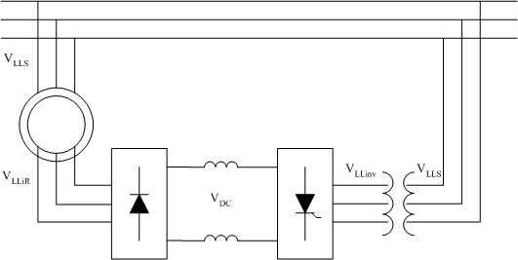
Gambar 2.1 Static kramer drive

Tegangan di cincin slip dipaksa berada dalam fase dengan arus rotor dengan penyearah dioda. Besarnya slip ring voltage diatur oleh DC tautan tegangan, yang pada gilirannya diatur oleh inverter terhubung kembali ke listrik AC. Dalam diagram di atas dan analisis yang disajikan, inverter yang digunakan adalah konverter thyristor. Namun, PWM inverter juga dapat digunakan (Sulasno,2003).

2.1.2Pengaturan putaran
Motor induksi pada umumnya berputar dengan kecepatan konstan, mendekati kecepatan sinkronnya. Meskipun demikian pada penggunaan tertentu dikehendaki juga adanya pengaturan putaran. Pengaturan putaran motor induksi memerlukan biaya yang agak tinggi(Zuhal,2010).
Biasanya pengaturan ini dapat dilakukan dengan beberapa cara:
- Mengubah jumlah kutub motor
Karena ns = , perubahan jumlah kutub (p) atau frekuensi (f) akan mempengaruhi putaran.
Jumlah kutub dapat diubah dengan merencanakan kumparan stator sedemikian rupa sehingga dapat menerima tegangan masuk pada posisi kumparan yang berbeda-beda.Biasanya diperoleh dua perubahan kecepatan sinkron dengan mengubah jumlah kutub dari 2 menjadi 4, seperti terlihat pada gambar 2.2.

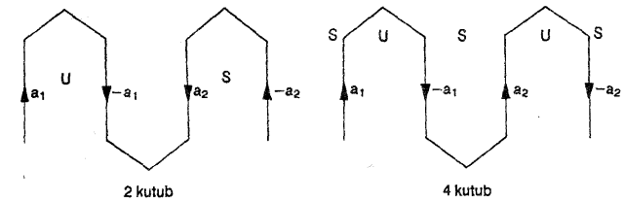Gambar 2..2 Jumlah Kutub Motor

- Mengubah frekuensi jala-jala

Pengaturan putaran motor induksi dapat dilakukan dengan mengubah-ubah harga frekuensi jala. Hanya saja untuk menjaga kesetimbangan kerapatan fluks, pengubahan tegangan harus dilakukan bersamaan dengan pengubahan frekuensi.Persoalannya sekarang adalah bagaimana mengatur frekuensi secara efektif dan ekonomis.

T = $\frac{3}{w}{\left(V_{1}\right)}^{2}\frac{{Sa}^{2}R_{2}}{{\left(a^{2}R\right)}^{2}+S^{2}{\left(a^{2}X_{2}\right)}^{2}}$ (2.1)

Dari persamaan kopel motor induksi di atas diketahui bahwa kopel sebanding dengan pangkat dua tegangan yang diberikan. Untuk karakteristik(Aryanto,2006) beban seperti terlihat pada gambar 2.3,
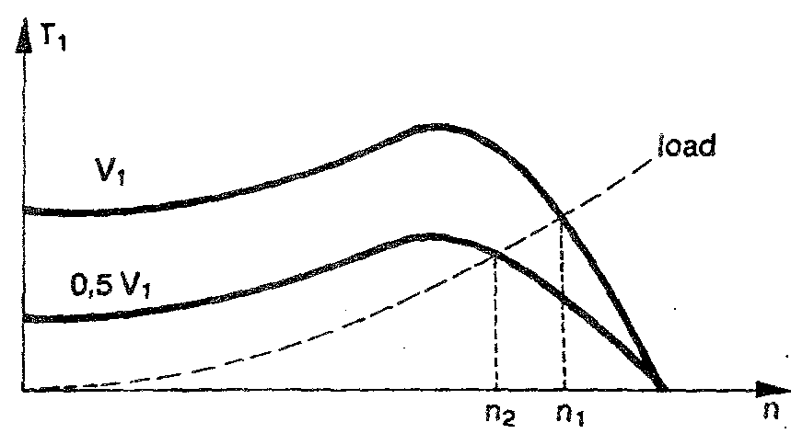Gambar 2.3 Karakteristik beban

2.2 Daya Motor induksi
Dengan memperhatikan model rangkaian pada gambar ini, maka diketahui Daya masuk stator:${ P}_{1}$= 3$V_{1}I_{1\cos{φ}}$

Gambar 2.4 Rangkaian Ekivalen Motor Induksi

Daya Rotor (terdapat pada celah udara)
=3.($I_{2}^{'}$)$a^{2}\left\{R_{2}+R_{2} [\frac{1-2}{S}]\right\}$
=3.($I_{2}^{'})a^{2 }(R_{2}/s)$ (2.2)
Daya keluar rotor (daya mekanik pada rotor termasuk rugi geser dan angin).
$P_{out}$=3.($I_{2}^{'})^{2}$.$a^{2}R^{2}(\frac{1-2}{S})$ (2.3)
Rugi tembaga rotor: Pin = 3.$E_{1.}I_{2}^{'}$.Cos $ϕ$ atau
$P_{CU}$=3.($I_{2}^{'}).a^{2}R_{2}$ (2.4)
Jadi $P_{2}:P_{m}:P_{CUZ}=1 :\left(1-S\right):S$ (2.5)
Daya keluar rotor dapat juga di peroleh dari daya masuk rotor di kurangi rugi-rugi tembaga rotor ($P_{m }= P_{2}-P_{CU}$).

3.3 Rotor belitan
Motor induksi jenis ini mempunyai rotor dengan belitan kumparan tiga fasa sama seperti kumparan stator. Kumparan stator dan rotor juga mempunyai jumlah kutub yang sama.
Seperti terlihat pada gambar 2.5 penambahan tahanan luar sampai harga tertentu, dapat membuat kopel mula mencapai harga kopel maksimumnya.
Kopel mula yang besar memang diperlukan pada waktu start. Motor induksi dengan rotor belitan memungkinkan penambahan (pengaturan) tahanan luar. Tahanan luar yang dapat diatur ini dihubungkan(Zuhal,2010)

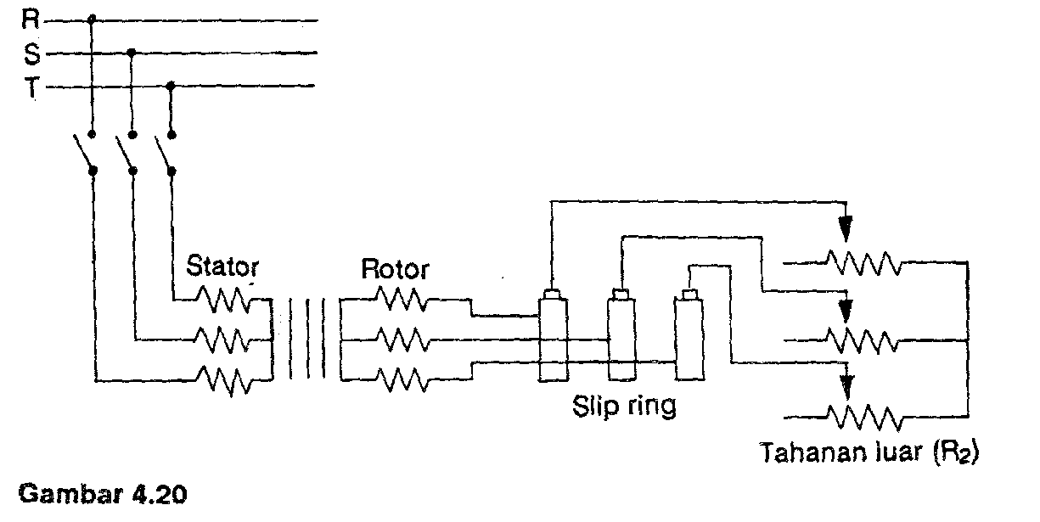Gambar 2.5. Motor belitan tahanan rotor tambahan

Rangkaian tahanan rotor luar ke rotor melalui cincin .Selain untuk menghasilkan kopel mula yang besar, tahanan luar tadi diperlukan untuk membatasi arus mula yang besar pada saat start. Disamping itu dengan mengubah-ubah tahanan luar, kecepatan motor dapat diatur(Zuhal,2009).

2.4 Rotor sangkar
Motor induksi jenis ini mempunyai rotor dengan kumparan yang terdiri dari beberapa batang konduktor yang disusun sedemikian rupa hingga menyerupai sangkar tupai (gambar 2.6). Konstruksi rotor seperti ini sangat sederhana bila dibandingkan dengan rotor mesin listrik lainnya.
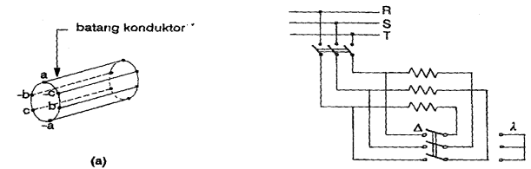
Gambar 2.6 Rangkaian kontruksi rotor sangkar

Dengan demikian harganya pun murah.Karena konstruksinya yang demikian, padanya tidak mungkin diberikan pengaturan tahanan Iuar seperti pada motor induksi dengan motor belitan. Untuk membatasi arus mula yang besar, tegangan sumber harus dikurangi dari biasanya digunakan ototransformator atau saklar λ — ∆ (gambar 2..6). Tetapi berkurangnya arus akan berakibat berkurangnya kopel mula. Untuk mengatasi hal ini dapat digunakan rotor jenis sangkar ganda.(Sulasno,2003)
2.5 Hubungan Torsi Dan Faktor Daya
Torsi merupakan beban mekanis yang dipikul oleh motor induksi dimana besarnya sebanding terhadap perkalian arus sangkar dan fluksi, jadi T$=ϕI_{2}$, tetapi ada fakto lain diberikan di dalam perhitungan yaitu faktor daya (p.f) dari rotor. Torsi dinyatakan dalam persamaan:
T= $K_{2 }$ϕ$I_{2}$ cos $ϕ_{2}$ (2.6)
dimana:
$I_{2}$ = Arus rator dalam keadaan diam
$ϕ_{2}$= Sudut fasa tegangan (emf) dan arus rotor
$K_{2}$= Konstanta
Emf rotor dalam keadan diam = $E_{2}$ dimana $E_{2}$ϕ, jadi torsi sebanding dengan $E_{2}I_{2}$ cos $ϕ_{2}$ atau T= k $E_{2}I_{2}\cos{ϕ_{2}}$ (2.4)
Jadi dari persamaan di atas, ditentukan juga oleh faktor daya. Hubungan antara faktor daya dan torsi dapat dilihat sebagai berikut:
- Rotor dianggap tidak induktif, sehingga dalam hal ini arus rotor dan tegangan rotor sefasa.
- Rotor dianggap induktif, sehinggan arus rotor tertinggal terhadap tegangan sebesar:
Φ= tan ⁻¹ $X_{2}$/$R_{2}$ (2.7)
2.6 Torsi Motor Induksi
2.6.1 Torsi Start
Torsi start merupakan beban mekanis yang harus dipikul motor induksi pada saat start, dimana pada saat start slip yang hasilkan adalah 0, sehingga kalau diperhatikan diagram segitiga di bawah ini, maka faktor daya yang dihasilkan adalah:
Cos Φ= $\frac{R_{2}}{\sqrt{R_{2 }^{2}+ X_{2 }^{2}}}$ (2.8)
Gambar 2.7.diagram segetiga impedansi

Dari persamaan 2.4, maka torsi start dalam keadaan diam adalah:
T_{s}= $\frac{k_{2 }E_{2}^{2}R_{2}}{R_{2}^{2}+ X_{2}^{2}}$ (2.9)

Sedangkan torsi start maksimum terjadi pada saat $R_{2}$= $X_{2}$
3.6.2 Torsi Maksimum
Untuk memperoleh torsi maksimum pada saat start (s = 1) ialah dengan mebuat $R_{2}= X_{2}$. Maka persamaannya sebagai berikut:
$T_{m= \frac{{3SE}_{2}}{{2R}_{2}}}$ (2.10)
Dari hubungan di atas dapat terdefinisi bahwa:
Kecepatan atau slip pada torsi maksimum ditentukan oleh tahanan rotor, dimana dari persamaan di atas torsi maksimum apabila tahanan rotornya sama dengan perkalian slip tehadap reaktansinya, jadi dengan perubahan tahanan rotor torsi maksimum dapat dibuat sesuai dengan slip yang diinginkan..Torsi maksimum berubah sebaliknya dengan reaktansi, dalam keadaan diam.

- HASIL

3.1. Perhitungan

Untuk menentukan perhitungan dan analisa,maka parameter-parameter yang diaplikasikan pada perhitungan tersebut didasarkan rangkaian ekivalen dan hasil analisa motor induksi. Data pengukuran ini pada motor induksi rotor belitan ship loader PT. Pusri Palembang
Dimana:
V = Tegangan (volt)
T = Torsi(Nm)
P = Daya(watt)
n = Putaran(rpm)
Rf =Hambatanluar(penambah)
Is= Arus start
Isa=Arusstart sebelum penambahan Rf
Isb= Arus start setelah penambahan Rf
IL = Arus pada sisi stator
Ila= Arus sebelum penambahan Rf
Ilb= Arus setelah penambahan Rf
Rrt = Hambatan rotor total
Dari rangkaian ekivalen gambar 2.11 dengan melihat tabel .1 diatas. Torsi juga konstan dengan penambahan tahanan luar putaran,maka didapat daya output (Pout) dari mototr yang berbeda pada daya input (Pin) yang sama.
Jika pada tabel data hasil pengukuran diperoleh torsi (T) dalam putaran (n), seperti dibawah ini:
T = 0,5 Nm
n = 1800 rpm
Maka didapatkan daya ouput yang di hasilkan untuk dapat beban mekanik
T = 9,55$\frac{p_{0}}{n}$
Po = $\frac{0,5 x 1800}{9,55}$
Po = 94,24 watt
Tabel 1.Pengukuran
Ring | Teg (V) | T (Nm) | P (W) | n (rpm) | Rf (Ω) | Is (A) |  | IL (A)
 |  |  |  |  |  | Isa | Isb | ILa | ILb
1 | 380 | 0,5 | 510 | 1800 | 11,7 | 1,8 | 1,2 | 1,4 | 1,2
2 | 380 | 0,5 | 510 | 1800 | 11,7 | 1,8 | 1,2 | 1,4 | 1,2
3 | 380 | 0,5 | 510 | 1950 | 6,33 | 2 | 1,4 | 1,4 | 1,4
4 | 380 | 0,5 | 510 | 1990 | 3,08 | 2,25 | 1,8 | 1,4 | 1,5
5 | 380 | 0,5 | 510 | 1995 | 1,67 | 2,5 | 2,3 | 1,4 | 1,7
6 | 380 | 0,5 | 510 | 2000 | 0,84 | 2,6 | 2,5 | 1,4 | 1,82
7 | 380 | 0,5 | 510 | 2005 | 0,21 | 2,65 | 2,65 | 1,4 | 1,83
Sumber : Pengukuran

Pada kondisi sebelum terjadi penambahan tahanan pada rotor yang dihubungkan melalui cincin slip,dapat dihitung dengan berdasarkan persamaan 2.3 serta melihat persamaan 2.8, kemudian dilihat dari data yang terdapat pada motor ,maka ns = 2050 rpm pada keadaan tanpa beban.

Tabel 2. Daya Keluaran Motor

Ring | Torsi (Nm) | Pout Hitung | S (%) Hitung | R_{RT} (Ω) Hitung | N (rpm) | IL (A)
 |  |  |  |  | Ukur | I_{La} |  | I_{Lb}
 |  |  |  |  |  | Ukur | Sblm | Ukur | Sdh
1 | 0,5 | 94,24 | 0,122 | 20,8 | 1800 | 1,4 | 1,2 | 1,2 | 0,79
2 | 0,5 | 102,1 | 0,048 | 15,4 | 1995 | 1,4 | 0,75 | 1,4 | 0,57
3 | 0,5 | 104,2 | 0,029 | 12,2 | 1990 | 1,4 | 0,58 | 1,5 | 0,53
4 | 0,5 | 104,5 | 0,026 | 10.7 | 1995 | 1,4 | 0,55 | 1,7 | 0,51
5 | 0,5 | 104,7 | 0,024 | 9,93 | 2000 | 1,4 | 0,53 | 1,82 | 0,5
6 | 0,5 | 105 | 0,022 | 9,29 | 2005 | 1,4 | 0,5 | 1,83 | 0,5
sumber: pengukuran dan perhitungan

Dengan persamaan .2.3 di atas, maka dapat ditentukan juga beban slip pada motor tersebut sebesar:s = $\frac{n_{s- n_{r}}}{n_{s}}$=$\frac{2050-1800}{2050}$ = 0.122 Daya output (Pout) yang dihasilkan,
(Pout) = ${I_{2}}^{2}R_{2}\frac{(I-S )}{S}$
94,24 = ${I_{2}}^{2}$9,088$\frac{(1-0,122 )}{0,122}$
$I_{2}$ = $\sqrt{\frac{94,24 x 0,122}{9,088 (0,878)}}$
$I_{2}$ = 1,2 A
Dimana R = 9,088
Berdasarkan pada keadaan rotor setelah ditambah dengan tahanan, maka didapatkan hambatan rotor total,yaitu:
RRT = R2 + Rf
= 9,088 + 11,74
= 20,828 𝛀
Pada saaat kondisi pembebanan,akan didapatkan daya output sebesar Pout = 94,24watt.sehingga diperoleh$I_{2}$.
$I_{2}$ = $\sqrt{\frac{P_{out} x S}{R_{RT}(I-S)}}$
= $\sqrt{\frac{94,24 x 0,122}{20,828 (0,878)}}$
= 0,79 A
Untuk kondisi dari variasi penambahan dengan tahanan yang berbeda untuk penambahan sebelum dan sesudah ditambah dengan tahanan ada saat strat maka s = 1. Sehingga akan didapat harga Ir sebelum penambahan Rf dan sesudah penambahan Rf dengan melihat data Rf pada table 1 pengukuran, maka akan didapat seperti di bawah ini:
I_{r} sebelum penambahan Rf
I_{r} = $\frac{V_{r}}{Z_{r}}$ = $\frac{86,6}{12,8}$ = 6,67 A
I_{r} setelah penambahan Rf
Rf = 11,74𝛀
Z_{r} = $\sqrt{(11,74 + 9,088)^{2 }}+ ({9,0112)}^{2}=22,643 Ω$
I_{r} = $\frac{86,6}{22,643}$ = 3,816 A

Berdasarkan pada keadaan rotor setelah penambahan Rf di atas maka akan didapat I_{r} sebesar = 3,816 A. Sehingga akan diperoleh 1 stert pada sisi stator.

I_{sb} = $\frac{I_{r}}{A}$ = $\frac{3,816}{2,5}$ = 1,5 A
Untuk kondisi variasi penambahan dengan tahanan yang berbeda pada saat start dapat dilihat pada tabel .3 di bawah ini:

Tabel .3 Besar arus start sebelum dan sesudah ditambah dengan tahanan
Ring | Torsi (Nm) | Rf (𝛀) (Hitung) | I start
 |  |  | sebelum | I_{sesudah}
 |  |  |  | Ukur | sesudah
1 | 0,5 | 11,74 | 1,8 | 1,2 | 1,5
2 | 0,5 | 6,328 | 2,0 | 1,4 | 1,6
3 | 0,5 | 3,075 | 2,25 | 1,8 | 2,2
4 | 0,5 | 1,667 | 2,5 | 2,3 | 2,4
5 | 0,5 | 0,843 | 2,6 | 2,5 | 2,5
6 | 0,5 | 0.210 | 2,65 | 2,6 | 2,6
Sumber : Hasil Pengamatan

3.2 Analisa
Analisa yang akan dilakukan meliputi:
- Timbulnya arus start pada motor induksi
- Akibat timbulnya arus start terhadap induksi
- Langkah-langkah mengatasi timbulnya arus start pada motor induksi.
3.2.1 Timbulnya arus start pada motor induksi tiga fasa
Pada motor induksi apabila nr = ns tegangan tidak terinduksi dan arus tidak mengalir pada kumparan jangkar rotor,dengan demikian tidak dihasilakan kopel.perputaran motor induksi ditimbulkan oleh adanya medan putar (fluksi yang berputar) yang dihasilkan dalam kumparan statornya dan dihubungkan kesumber.medan putar stator akan memotong batang konduktor pada rotor sehingga pada kumparan rotor akan timbul tegangan induksi (GGL).ggl diinduksikan jika fluksi berubah melalui kumparan.

3.2.2 Akibat timbulnya arus start terhadap induksi
Adanya arus didalam medan magnet akan menimbulkan gaya pada rotor,dimana hal ini akan menimbulkan harga arus sebanding dengan harga fluksi serta gaya yang timbul.
Pengaruh dari timbulnya arus start pada motor induksi ini akan menyebabkan terjadinya kopel mula yang besar. Kopel mula yang besar pada saat start akan menyebabkan daya yang timbul oleh fluksi stator dan rotor. Fluksi yang dihasilkan oleh arus stator yang berputar pada keceptan sinkron, sedangkan arus rotor akan diinduksikan,hal ini memungkinkan dihasilkannya kopel,dan oleh karena itu rotor harus berputar pada kecepatan yang lebih rendah dari kecepatan sinkron.
Timbulnya arus start yang terjadi diikuti dengan terjadinya torsi pada motor induksi, sehingga berpengaruh pada beban, terutama pada faktor daya rotor yang cenderung lebih besar. Dengan semakin besarnya harga torsi maka semakin besar pula harga daya pada rotor dan slip.

3.2.3 Langkah-langkah mengatasi timbulnya arus start pada motor induksi
Besarnya harga kopel mula pada waktu start disebabkan meningkatnya harga kopel mula yang sebanding dengan kenaikkan arus start pada rotor, oleh sebab itu untuk mengatasi timbulnya arus strat yang besar pada motor induksi tersebut dapat dilakukakan penambahan tahanan sesuai pada motor induksi yang digunakan. Untuk motor induksi rotor belitan ini dapat dilakukan dengan penambahan hambatan luar. Dan hambatan luar ini di hubungkan ke cincin slip,hal ini berfungsi untuk menghasilkan kopel mula yang besar dan membatasi arus serta mengatur kecepatan motor.
- SIMPULAN
Dari hasil perhitungan dan pengukuran serta analisis data dapat ditarik kesimpulan yang dapat diindikasikan tentang motor induksi ini :
- Pada torsi 0,5 Nm,daya 510 watt dan putaran nr = 1800, ns = 2050 serta arus start 1,5 A maka didapatkan Rf (Rpenambah) saat pengoperasian sebesar 11,74 𝛀 sedangkan putaran maksimum nr = 2005 sebesar 0,210 𝛀.
- Besar slip pada keadaan I sebesar 0,122 sedangkan pada keadaan 6 sebesar 0,022
- Pada motor listrik ini terdapat rugi-rugi inti stator,rugi gesekan dan rugi angin,dimana rugi-rugi ini tidak tergantung pada beban motor,rugi-rugi ini hanya beban kecil dari motor seluruhnya
- Rugi- rugi $I^{2}$R pada stator maupun rotor tergantung dari besar kecilnya beban dan merupakan bagian terbesar dari rugi-rugi beban penuh. Sehingga pada saat daya keluaran berkurang, rugi-rugi ini ini pun berkurang dan efisiensi motor tidaklah banyak berbeda antara keadaan beban penuh dengan keadaan setengah nominal.
DAFTAR RUJUKAN
Aryanto,Djoko,MSc,2006,.,”Mesin MesinListrik”.Erlangga, Jakarta,
Boylestad’2011,Electronic devices”,Prentice Hall International, Newyork.
Sulasno, 2003, Teknik Tenaga Listrik, Satya wacana, Semarang.
Zuhal,2009, Dasar Teknik Tenaga Listrik , Penerbit ITB, Bandung.
Zuhal,2010 Dasar Teknik Tenaga Listrik dan Elektronika Daya,PT.Gramedia Jakarta.

